DANS CE CADRE | Académie : Session : Juin 2018
 | Examen : Baccalauréat Professionnel Systèmes Électroniques Numériques Série :
 | Spécialité/option : Télécommunications et Réseaux Repère de l’épreuve : E2
 | Épreuve/sous épreuve : Analyse d’un système Électronique
 | NOM :
 | (en majuscule, suivi s’il y a lieu, du nom d’épouse)  Prénoms : | N° du candidat  (le numéro est celui qui figure sur la convocation ou liste d’appel)
 | Né(e) le :
NE RIEN ÉCRIRE | Appréciation du correcteur  Note :
Il est interdit aux candidats de signer leur composition ou d'y mettre un signe quelconque pouvant indiquer sa provenance.

Baccalauréat Professionnel

SYSTÈMES ÉLECTRONIQUES NUMÉRIQUES

Champ professionnel : Télécommunications et Réseaux
ÉPREUVE E2
ANALYSE D’UN SYSTÈME ÉLECTRONIQUE DOSSIER SUJET

Durée 4 heures – coefficient 5

Notes à l’attention du candidat
- Le sujet comporte 3 parties différentes :
  - partie 1 : mise en situation avec présentation du projet d’installation ;
  - partie 2 : questionnement tronc commun ;
  - partie 3 : questionnement spécifique, lié au champ professionnel.
- Vous devez répondre directement sur les documents du dossier sujet dans les espaces prévus, en apportant un soin particulier dans la rédaction des réponses aux différentes questions.
- Vous ne devez pas noter vos nom et prénom sur ce dossier hormis dans la partie anonymat en haut de cette page.
- Vous devez rendre l’ensemble des documents du dossier sujet en fin d’épreuve.
- L’usage de tout modèle de calculatrice, avec ou sans mode examen, est autorisé.
- Dès que le sujet vous est remis, assurez-vous qu’il est complet.

Baccalauréat Professionnel Systèmes Électroniques Numériques |  | 1806-SENT/AP1806-SENT |  | Dossier Sujet
ÉPREUVE E2 | Session Juin 2018 | Durée : 4H | Coefficient : 5 | Page S1/29

Partie 1 : mise en situation et présentation du projet
Le sujet portera sur l'étude des installations techniques autour du snow park d’une station de ski.
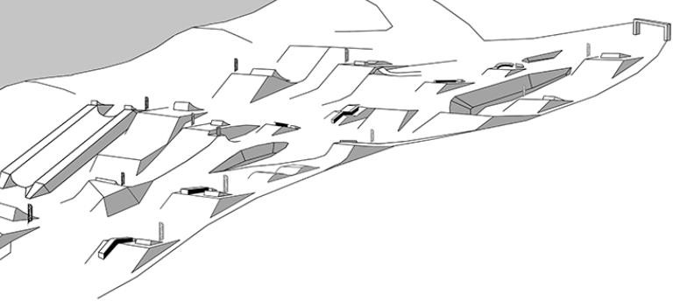

Présentation du projet

Le snow park de la station de ski est composé de différents éléments permettant les nouveaux types de glisse. Un espace freestyle « slopestyle » permet de réaliser différentes acrobaties. Au bas du snow park, un bâtiment contient différents espaces (espace de vente des forfaits, espace de détente : cool zone, local technique, etc.). Le snow park est bordé par une remontée mécanique type télésiège, il est sonorisé sur toute sa longueur. L’espace « cool zone » du bâtiment, associé à sa terrasse, permet aux usagers (skieurs, surfeurs, etc.) de revoir les vidéos tournées par les caméras IP du snow park et d’échanger sur les pratiques sportives.

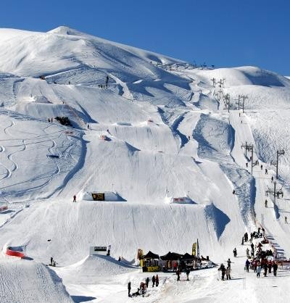
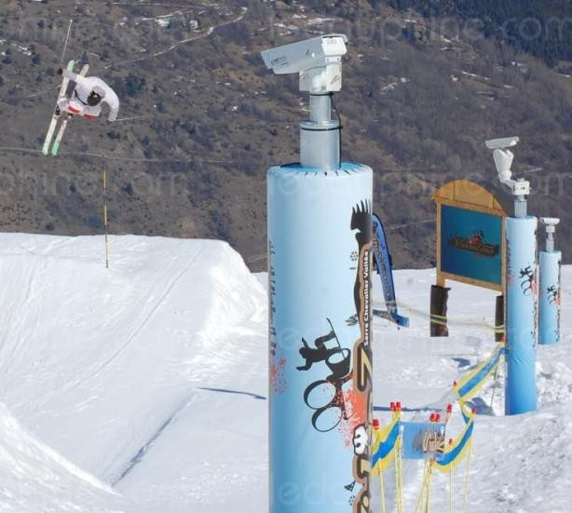
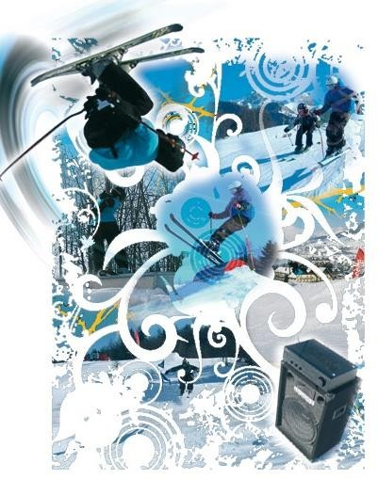

Mise en situation par champ technique

Télécommunications et réseaux

Le bâtiment situé en bas du snow park est équipé d'une "box" professionnelle qui, associée à un pare feu, permet le routage de données à caractère privé ou professionnel par intranet et/ou internet.

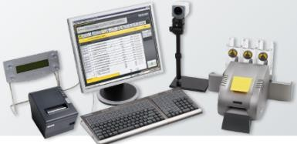
Le réseau informatique est composé de sous-réseaux sécurisés : sous- réseau snow park, sous-réseau gestion forfaits, sous-réseau office tourisme, etc.

Les applications sont liées au pilotage, à la configuration, au paramétrage, au contrôle, à la supervision de différentes applications (gestion / comptabilité, caméras, diffusion de spots publicitaires, etc.).

Alarme sécurité incendie

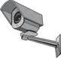
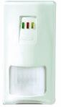
Le bâtiment situé en bas du snow park doit être équipé d’un système de sécurité incendie (en raison de l’accès du public).

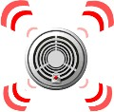
Certaines zones (espace de vente de forfaits, régie technique, espace cool zone, etc.) sont placées sous alarme intrusion.

L'accès aux casiers à skis, actuellement libre, devra être limité aux seuls skieurs portant un badge magnétique.

Pour assurer la sécurité des skieurs, l’installation d’un système de vidéosurveillance est envisagée.

Électrodomestique

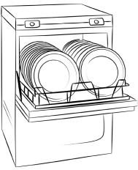
Le bâtiment situé en bas du snow park dispose d’une salle de repos équipée d’un lave-vaisselle et d’un four micro-ondes. Cette pièce permet aux salariés des caisses des remontées mécaniques de la station de prendre leurs repas sur leur lieu de travail.

Audiovisuel multimédia

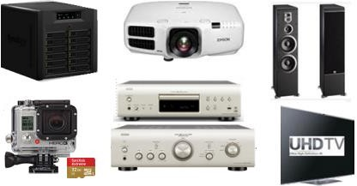
L’espace «cool zone» permet aux riders, snowboarders, skieurs d’avoir un espace de détente pour écouter de la musique, revoir leurs exploits, figures, via un système de vidéo projection associé à différents équipements multimédias.
Les caméras embarquées (personnelles ou louées) des skieurs peuvent être visionnées en connexion Wi-Fi ou via un PC portable.

Cette zone est équipée de :
- un lecteur CD Denon DCD-1510 AE ;
- un vidéoprojecteur EPSON EB-G6250W ;
- un écran de projection LUMENE fixe 172 x 305 cm (16/9) ;
- un PC portable ASUS N550JV-CN305H ;
- un amplificateur Denon PMA-1510AE ;
- une paire d’enceintes JBL ES90 ;
- une infrastructure réseau filaire avec un point d’accès Wi-Fi.

Par ailleurs, l’évolution de l’installation audiovisuelle a entrainé l’acquisition des équipements suivants :
- un téléviseur Samsung UHD SMART 3D UE55F9000 ;
- un lecteur Blu-ray MARANTZ, UD5007 ;
- un serveur NAS Synology DiskStation DS3612xs.

Audiovisuel professionnel
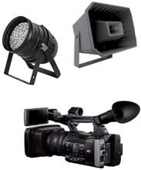
La régie son au bas du snow park contient l’ensemble de la sonorisation (amplificateur, microphone, etc.) nécessaire à la diffusion de musique d’ambiance et d’animation sous plusieurs zones.
Des diffuseurs sonores externes sont fixés sur les pylônes de la remontée mécanique qui bordent l’espace de glisse free-style. Les diffuseurs internes sont placés dans le bâtiment.
Une commande d’éclairage permet de diffuser une ambiance lumineuse agréable.
Un caméscope/appareil photo permet de saisir les meilleurs instants offerts par les sportifs de haut niveau.

La désignation des matériels utilisés est rassemblée dans le tableau ci-dessous :

Désignation | Référence
Lecteur musical professionnel multi-source | PCR3000R
Amplificateur Mélangeur | MA247
Amplificateur 2 canaux 480 W/100 V ou 2x240 W/100 V | PA2240BP
Projecteur de son 62 W/100 V | MPLT 62-G
Enceinte 2 voies 200 W/16 Ω, 60 W/100 V | MASK 6T-BL
Enceinte 2 voies 70 W/16 Ω, 20 W/100 V | MASK 4T-BL
Contrôleur de volume mural 120 W | E-VOL 120
Microphone d’annonces 2 zones | MICPAT-2
Tête de microphone ME35 | ME 35
Col-de-cygne 40 cm | MZH 3040
Pied de table (sans touche micro) | MZTX 31
Câble (type B Euroblock, type F RCA-RCA Cinch Stéréo, type K RCA-Mini-Jack, Audio 2 x 2 x 0,22 mm², Enceinte 2-core 1,5 mm²)

Les zones à sonoriser sont les suivantes : | - zone 1 : le snow park ;  - zone 2 : la terrasse ;  - zone 3 : l’espace « cool zone » ;  - zone 4 : la régie son ;  - zone 5 : les toilettes.

L’installation de sonorisation met en œuvre :
      - des enceintes acoustiques montées en plafond (ceiling speakers) pour les zones 2, 3, 4 et 5 ;
      - des projecteurs de son (sound projector) pour la zone 1.

Le système de distribution du signal audio choisi est dit « à tension constante ». Un choix a été opéré et a conduit à opter pour une ligne 100 V.
Le caméscope utilisé pour filmer les séquences sportives est un modèle Sony FDR-AX1E. Les projecteurs LED et la machine à effet neige sont commandés par une régie DMX.
La désignation des matériels utilisés est rassemblée dans le tableau ci-dessous :

Désignation | Référence
Projecteur LED Wash Pro – Noir – 572 x 10 mm | VDPLW57201
Projecteur LED PAR56 | VDPLP56SB2
Machine à effet neige 1 000 W | VDP1000SWN
Contrôleur DMX 512 | VDPC145

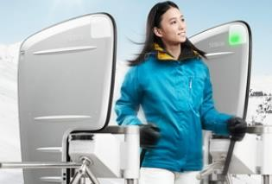
Électronique embarquée

Les pistes sont munies de systèmes de chronométrage qui permettent de comptabiliser les temps. Les temps de descente sont affichés via des écrans.

Le dispositif de vérification des forfaits est basé sur la technologie RFID.

Les contrôles d’accès aux remontées mécaniques sont réalisés au moyen de portiques « Freemotion Gate basic » de marque Skidata,
- les forfaits de cette station de ski sont de type Keycard basic (tag) ;
- l’encodeuse pour les caisses a pour référence « coder Unlimited Desk 1S/3S ».

Le chronométrage est réalisé avec un équipement de marque ALGE, constitué de :

- balises radio (TED TX 400) ;
- un système de chronométrage (Timy2).

Partie 2 : questionnement tronc commun

Télécommunications et réseaux

Étude des caméras dômes réseaux PTZ AXIS Q6035/-E

Le choix de ces caméras repose sur 4 raisons principales :
    - une résolution élevée (HDTV) ;
    - une alimentation PoE ;
    - une bonne résistance au vandalisme ;
    - une grande résistance au froid et à l’humidité.

Elles sont installées sur les pistes ainsi qu’en ville et sont connectées de manière filaire aux ports PoE des switchs Cisco 2960.

Question 2.1.1
Donner la signification de l’acronyme PoE. Expliquer l’intérêt de la technologie PoE.

Question 2.1.2
Cocher le(s) débit(s) utilisable(s) par cette caméra.
□ 10 Mbits/s □ 100 Mbits/s □ 1 Gbits/s □ 10 Gbits/s

Étude des câbles reliant les caméras
Le câble réseau reliant la caméra au switch est un câble de marque Nexans SF/UTP AWG24 LSZH+PE (cf. ANNEXE N°2)
Question 2.1.3

Donner sa catégorie et sa fréquence maximale d’utilisation.

Question 2.1.4
Cocher le(s) débit(s) que ce câble est capable de supporter.
□ 10 Mbits/s □ 100 Mbits/s □ 1 Gbits/s □ 10 Gbits/s

Question 2.1.5

Cocher la (les) bonne(s) réponse(s) pour la constitution du câble.

le câble est : | □blindé □ non blindé □ écranté □ non écranté
les paires sont : | □blindées □ non blindées □écrantées □ non écrantées

Baccalauréat Professionnel Systèmes Électroniques Numériques | SUJET | Session 2018 | Épreuve E2 | Page S6/29

Question 2.1.6

Le câble assure certaines protections.
Cocher la (les) bonne(s) réponse(s) :

□ des perturbations extérieures
- de la paradiaphonie
- de l’humidité.
- aux UV.

Étude du réseau fibre optique (cf. ANNEXE N°3)
La fibre optique (dénomination MD SP694 –FIBRE OPTIC CABLE - 72*SM) a été choisie pour les qualités suivantes :
    - haute résistance mécanique ;
    - résistance aux basses températures ;
    - protection anti-rongeur ;
    - non propagation du feu.
Question 2.1.7

Donner le nombre maximal de tubes constituant ce câble.

Question 2.1.8
Donner le nombre maximal de fibres constituant chaque tube et calculer le nombre total de fibres présentes.

Question 2.1.9
Compléter le tableau ci-dessous.

Débit maximum admissible par notre fibre :
Longueur maximum admissible par notre fibre :

Baccalauréat Professionnel Systèmes Électroniques Numériques | SUJET | Session 2018 | Épreuve E2 | Page S7/29

Alarme sécurité incendie (cf. ANNEXE N°5)

Le bâtiment est un magasin situé au pied du snow park. Il apporte un cadre chaleureux aux touristes et participants. Le bâtiment a une capacité d’accueil maximale de 150 personnes.

Le CCTP (Cahier des Clauses Techniques Particulières) précise les contraintes liées à l’installation du Système de Sécurité Incendie (S.S.I.). Vous trouverez des extraits ci-dessous.

Exploitation du S.S.I.
Les espaces réservés au public sont isolés des espaces privés du personnel pour garantir une protection contre l’incendie. L’équipement d’alarme est installé dans le local technique.
La détection est effectuée à partir des déclencheurs manuels d’alarme implantés à chaque issue qui s’ouvre vers l’extérieur.

Question 2.2.1

Cocher la fonction principale d’un S.S.I.

- indiquer les sorties de secours de façon lumineuse en cas d’incendie
- effectuer la mise en sécurité d’un bâtiment en cas d’incendie
- assurer un niveau d’éclairement uniforme à toute la surface d’un local

Question 2.2.2

Déterminer la spécificité de l’établissement, c'est-à-dire sa nature et son type en complétant le tableau suivant.

 | Nature de l’établissement | Type d’établissement
Spécificité de l’établissement

Question 2.2.3

Rappeler la capacité d’accueil maximale dans le bâtiment.

Question 2.2.4

Déduire la catégorie du S.S.I en fonction de l’effectif et indiquer le type d’équipement d’alarme associé.

 | Catégorie du SSI (A, B, C, D, E, aucune) | Type d’équipement d’alarme
Choix du SSI et
de l’équipement d’alarme

Baccalauréat Professionnel Systèmes Électroniques Numériques | SUJET | Session 2018 | Épreuve E2 | Page S8/29

Question 2.2.5
Déterminer la composition de l’équipement d’alarme (alimenté sur secteur) à installer.

Question 2.2.6
Indiquer les caractéristiques du câble C2 pour le raccordement des DM (nombre de paires, section et comportement au feu).

Question 2.2.7
Indiquer les caractéristiques du câble CR1 pour le raccordement du diffuseur sonore (nombre de paires, section et comportement au feu).

Électrodomestique (cf. ANNEXE N°7)

Le lave-vaisselle de la zone de repos des salariés des remontées mécaniques étant en panne, vous intervenez pour installer et configurer le nouveau lave-vaisselle Miele G1344.

Question 2.3.1
Indiquer la valeur à programmer pour le réglage de l’adoucisseur sachant que la compagnie distributrice dont dépend la station de ski indique un degré de dureté d’eau de 43°f.

Question 2.3.2
Préciser la raison pour laquelle la porte du lave-vaisselle doit être ouverte à moitié lors du remplissage du réservoir à sel.

Question 2.3.3
Trouver la quantité de sel régénérant qu’il faut mettre dans le lave-vaisselle lors de la première mise en service.

Question 2.3.4
Indiquer l’opération à effectuer immédiatement après avoir rempli le réservoir à sel.

Question 2.3.5
Donner la raison pour laquelle la diode « Sel » reste allumée après avoir rempli le réservoir.

Question 2.3.6
Déterminer la capacité du réservoir de produit de rinçage.

Audiovisuel multimédia (cf. ANNEXE N°8)

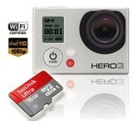
La station de ski propose un service de location de caméra HD GoPro Hero3 White Edition (un modèle de caméra miniature antichoc et étanche). Les skieurs peuvent récupérer leurs images soit en achetant la carte SD, soit en les transférant via un câble USB fourni gratuitement, soit en achetant un montage sur support DVD ou téléchargeable depuis une plateforme internet.
Cette caméra dispose de paramètres par défaut qui permettent à tout individu de réaliser aisément des séquences HD. Néanmoins Il est important de respecter quelques critères dans le choix des cartes mémoires.
Un skieur souhaite réaliser un film de ses exploits en PAL 720p à 25 images par seconde puis le diffuser sur YouTube afin de partager ce moment.
Question 2.4.1
Donner la résolution maximale en mode vidéo de la caméra GoPro HD Hero3 White Edition.

Question 2.4.2
Indiquer s’il est possible de filmer en mode 720p à 25 ips.

Question 2.4.3
PAL et NTSC sont deux standards de codage du signal vidéo analogique en couleur.
Rechercher le standard vidéo à utiliser pour réaliser le film souhaité.

Question 2.4.4
Donner la signification des termes suivants: H.264, MP4.

H.264
MP4

Baccalauréat Professionnel Systèmes Électroniques Numériques | SUJET | Session 2018 | Épreuve E2 | Page S11/29

Question 2.4.5
Citer les différentes normes de cartes mémoires compatibles avec cette caméra.

Un skieur souhaite exporter sa vidéo sur YouTube, il utilise pour cela le logiciel GoPro studio. La capture suivante indique les différents réglages effectués sur le logiciel.
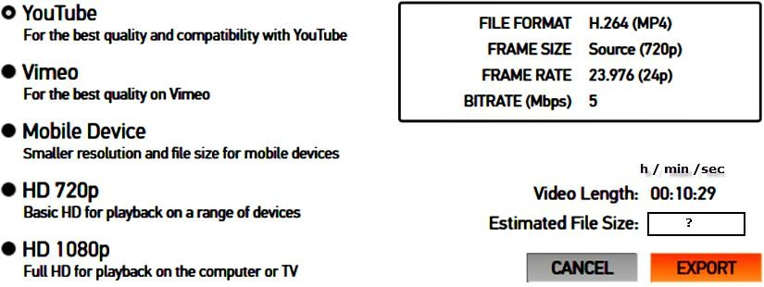

Question 2.4.6

Compléter le tableau suivant à partir de la capture d’écran ci-dessus :

Format de compression
Résolution
Débit
Durée en secondes

Question 2.4.7
Calculer la taille en Mio de la séquence vidéo à exporter à partir des données de la capture d’écran précédente.

On rappelle : (1Mio= 1024 kio, 1kio = 1024 octets, 1 octet = 8 bits)

Audiovisuel professionnel

La station emploie un animateur chargé de commenter et filmer en haute définition les performances des sportifs. L’animateur est également chargé d’installer une ambiance propice à la détente.
Pour y parvenir, l’animateur utilise une régie de lumière DMX située dans le local technique qui permet de piloter une machine à effet neige ainsi que des projecteurs à LED.
La régie dispose d’une ouverture vitrée avec vue panoramique sur le snow park, ce qui permet d’observer les sportifs et de diffuser les commentaires simultanément sur l’ensemble des zones de la station grâce à l’amplificateur mélangeur MA247 et l’amplificateur PA2240BP. L’animateur utilise un microphone électrostatique ME 35 adapté à la sonorisation.
Le lecteur musical professionnel multi-source PCR3000R produit la musique pour l’ensemble des zones.

Question 2.5.1

Compléter le tableau ci-dessous en prenant soin d’utiliser les repères lisibles sur la documentation constructeur du lecteur PCR3000R (face arrière = rear panel) visible en ANNEXE N°10.

Repère du connecteur visible sur la documentation  constructeur | 1 | 3 | 8 | 9
Nom du connecteur
Entrée ou sortie
Analogique et / ou numérique

Question 2.5.2

Déterminer la directivité du microphone ME 35 à l’aide du diagramme polaire visible en ANNEXE N° 11 et expliquer l’avantage d’utiliser un microphone de ce type de directivité.

Question 2.5.3

Relever le niveau d’atténuation à 500 Hz à 90° à l’aide du diagramme polaire du microphone.

Question 2.5.4

Pour la diffusion sonore sur la terrasse (zone 2), on utilise des enceintes MASK6T d’indice de protection IP64 (ANNEXE N°15).
Déduire si l’enceinte peut être installée en extérieur. Justifier la réponse

Question 2.5.5

Dans la mise en situation, on peut lire que l’enceinte MASK6T s’utilise en 16 ohms (200 W). On peut donc utiliser 4 enceintes en parallèle sur un canal d’amplificateur standard 4 ohms.
Justifier cette affirmation par un calcul.

Question 2.5.6

Expliquer la différence entre une enceinte active et une enceinte passive.

Électronique embarquée (cf. ANNEXES N°12 et 13)

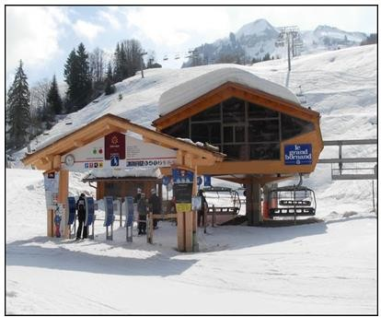
Avec une fréquentation de 5 000 skieurs par jour, la station de ski a souhaité faire évoluer son contrôle d'accès pour diminuer les files d'attente et satisfaire les utilisateurs mais aussi pour mettre un terme aux fraudes.
4 bornes Freemotion

Aux heures de pointe, en bas des pistes, les 4 portiques du télésiège 4 places, doivent être capables d'assurer un débit passager de 2 400 pers/heure.

Les décideurs ont opté pour les bornes Freemotion Gate 'Basic' de SkiData associées aux keycard basic (tag) et à l’encodeuse Coder Unlimited Desk 1S/3S.

Vous allez devoir valider leur choix. Question 2.6.1
Déterminer la technologie choisie pour faire de l'identification électronique aux accès des remontées
mécaniques et préciser son principal avantage.

Question 2.6.2
Déterminer si le support de forfait utilisé, appelé « Keycard Basic », est passif ou actif.

Question 2.6.3

Pour s'identifier, le skieur doit placer son forfait dans sa veste du côté du lecteur (poche gauche), afin qu'il soit à proximité du lecteur intégré au portique.

Donner la fréquence de fonctionnement du Tag sachant qu'il doit être facilement lu (contrainte longue portée de 100 cm maximum).

Question 2.6.4
Préciser les caractéristiques de cette fréquence de fonctionnement (distance d'utilisation, débit, perturbation et atténuation).

Distance d'utilisation
Débit
Perturbation
Atténuation

Question 2.6.5

Relever les caractéristiques de la keycard en complétant le tableau ci-dessous (répondre en français).

Substrat, matière employée pour le support
Plage de température de fonctionnement
Durée de vie
Distance maximale de détection pour les bornes Freemotion Gate
Norme de technologie RFID

Question 2.6.6

Expliquer pourquoi il n’était pas possible d’utiliser un système (keycard + lecteur) ISO14443 dans le cas des forfaits de ski.

Question 2.6.7

Déterminer si le système permet d'assurer le débit de skieurs aux heures de pointe pour le télésiège 4 places.

Question 2.6.8

D'après les caractéristiques du système d’identification électronique, énumérer trois points qui font que le système répond aux besoins de la station.

Partie 3 : questionnement spécifique

Le réseau informatique (ANNEXE N°16) est composé de différents sites reliés par des liaisons fibres optiques. Les sites principaux sont la mairie et la médiathèque.
Ils contiennent les éléments suivants.
- Serveurs virtualisés sous VMWare et redondants (DHCP, DNS, Web, FTP, messagerie, etc.).
- Serveur de téléphonie (Avaya OFFICE IP 500).
- Arrivées opérateurs Télécom : liaisons SDSL, ADSL et RNIS (2 T0 en secours).
- Gestion des accès (Firewall et Load Balancing).
- Système de sauvegarde sur bande.
- Système de stockage des données (Data, vidéo, etc.).
Les matériels actifs réseaux sont :
- Commutateurs Cisco 3750 et Cisco 2960.
- Points d’accès Cisco AP1131.
Les liaisons sont de type filaire (câble SF/UTP cat6) ou câbles optiques à haute résistance mécanique.

La téléphonie comprend un IPBX Avaya IP500, des postes IP ainsi qu’une solution de postes mobiles DECT à base de bornes IP/DECT.

Le réseau est organisé en différentes zones :

Site 1 | Zone d’exploitation
Site 2 | Zone Mairie
Site 3 | Zone Médiathèque
Site 4 | Zone Office du tourisme
Site 5 | Zone Ecole
Site 6 | Zone Palais des sports
Site 7 à 10 | Zone des différentes remontées mécaniques

Par souci de sécurité, les différents matériels sont regroupés dans des VLAN : VLAN1 – Caméra IP
VLAN2 – ToIP VLAN3 – Data
VLAN4 – Commercial VLAN5 – Serveurs VLAN6 – Wi-Fi
La solution VLAN par port a été retenue. Organisation de l’adressage IP :
Tous les matériels informatiques disposent d’une adresse IPv4 de type 10.X.Y.Z /24.
X correspond au n° VLAN auquel il appartient. Y correspond au n° de Site auquel il appartient.
Z permet d’identifier le matériel dans son VLAN et son site.

Exemple : le 1er ordinateur installé sur le snow park aura l’adresse : 10.3.8.1 (VLAN3 et Site 8)

  - Étude de l’adressage IP des caméras
Soixante caméras sont installées de chaque côté du snow park. Elles permettent de surveiller les différents incidents pouvant survenir et ainsi prévenir les secours. On s’aperçoit que certaines zones du site ne sont pas couvertes. On décide d’installer 20 caméras supplémentaires pour y remédier.
Question 3.1.1
Par souci de simplicité dans la gestion de l’adressage IP, toutes les caméras doivent obtenir automatiquement leurs paramètres IP.

Énoncer le protocole permettant cette fonctionnalité.

Le routeur attribuant les paramètres IP contient la configuration ci-contre :
ip dhcp pool plagecam
network 10.1.8.0 255.255.255.0
default-router 10.1.8.254
dns-server 10.5.2.200

ip dhcp excluded-address 10.1.8.1 10.1.8.100
ip dhcp excluded-address 10.1.8.200 10.1.8.254

Question 3.1.2
Déterminer les paramètres IP qui seront attribués à la 1ère caméra.
DNS :
Passerelle par défaut :
Masque de sous réseau :
Adresse IP :

Question 3.1.3
Déterminer les caractéristiques des adresses IP obtenues.
Adresse : □ Publique □ Privée
Adresse IP de sous-réseau:
Adresse IP de diffusion de sous-réseau :

Question 3.1.4
Déterminer le nombre d’adresses IP pouvant être attribuées compte tenu des exclusions. Justifier la réponse.

Question 3.1.5
Indiquer si l’attribution dynamique des adresses IP aux caméras supplémentaires est assurée. Justifier la réponse.

  - Évolutions techniques du snow park

Réseau fibre optique mairie-snow park

D’après le synoptique général de l’installation (ANNEXE N°16), la liaison entre la mairie et le Snow park est actuellement réalisée par une liaison à 3,125 Gbps. On désire étudier la faisabilité de l’évolution du débit à 10 Gbps sans changer la fibre existante.

Budget optique (dB) = Puissance de sortie (dBm) – Sensibilité du récepteur (dBm) Portée maximale (km) = (Budget optique – Pertes – 3 dB) / Atténuation (dB/km)

Nous avons pu relever les informations suivantes sur un module Cisco SFP-10G-LR-S10 Gbps : Transmit power : -8,2 dBm Receiver sensibility : -14.4 dBm

Le constructeur de la fibre nous a communiqué l’affaiblissement linéique soit : 0,35 dB/km Chacun des 2 connecteurs occasionnera une perte de 0,3 dB.

Question 3.2.1

Calculer la portée maximale de la fibre.
Budget optique = Portée maximale =

Question 3.2.2

Conclure sur l’utilisation possible de cette fibre à 10 Gbps.

Évolution de la fibre du site 7

Pour cause de vétusté, le câble optique du site 7 a été changé. La référence du nouveau câble utilisé est MD SP694 et son marquage standard est FIBRE OPTIC CABLE – 12*SM (ANNEXE N°3).

Question 3.2.3

Donner la signification de 1300 nm trouvé dans la documentation.

Question 3.2.4

La référence du module SFP compatible avec les matériels Cisco 3750 et Cisco 2960 est :
GLC-LH-SM 1000BASE-LX/LH SFP transceiver module MMF/SMF, 1300nm wavelength, LC connector.

Justifier le choix ci-dessus.

Question 3.2.5
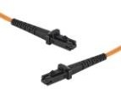
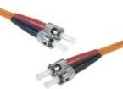
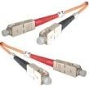
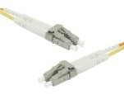
Entourer le connecteur correspondant au module SFP choisi :

Lors de l’ajout de caméras sur le site 7, un commutateur CISCO 2960 (ANNEXE N°17) supplémentaire doit être installé. Il devra permettre la connexion, par liaison fibre vers le commutateur 3750, ainsi que des postes téléphoniques IP et des caméras alimentées par le réseau Ethernet et des ordinateurs. Tous les ports doivent pouvoir accueillir un débit de 1Gbps.

Question 3.2.6
Noter la référence du (ou des) modèle(s) pouvant convenir.

Question 3.2.7
Rappeler les 3 technologies de VLAN.

Reportez-vous au descriptif technique défini au début de la PARTIE 3. Question 3.2.8
Citer la technologie de VLAN utilisée dans notre cas.

Question 3.2.9

Déduire l’adresse IP des matériels suivants (pas de plage d’exclusion dans la configuration du DHCP pour ces matériels) :
2ème téléphone IP du site 7 :
4ème PC portable Wi-Fi du site 7 :

Ajout de matériel à la mairie

Actuellement, la mairie possède au total 190 éléments connectés aux réseaux Ethernet et utilise 4 commutateurs de modèles CISCO 3750G-48PS.
15 postes téléphoniques et 15 stations vont être ajoutés.

Question 3.2.10
Calculer le nombre de ports nécessaires sur les commutateurs. En déduire le nombre de commutateurs.

Question 3.2.11

Vous désirez construire un système unique de commutation permettant de virtualiser tous les commutateurs en un seul.

Indiquer la technologie permettant de réaliser cette construction.

Question 3.2.12

Indiquer jusqu’à quel niveau du modèle OSI intervient le commutateur Cisco 3750. Préciser le nom de ce niveau OSI.
Niveau OSI : Nom du niveau OSI :

Un serveur téléphonique IPBX Avaya est installé à la mairie avec une adresse IP 10.5.2.200 /24 et tous les téléphones sont dans le VLAN 2 (10.2.Y.0 /24).

Question 3.2.13

Justifier l‘intérêt d’utiliser un commutateur travaillant à ce niveau OSI.

Question 3.2.14

Indiquer, après avoir connecté vos nouveaux téléphones (norme 100BASE T), s’il est nécessaire de paramétrer le débit de transmission sur les ports du commutateur Cisco 3750. Justifier la réponse

Étude téléphonie traditionnelle et IP

Le système hybride téléphonique est organisé autour d’un IPBX Avaya Office 500v2 présenté en ANNEXE N°19.

Il permet le raccordement de différents types de poste téléphonique (IP et non IP).

Il fait partie du VLAN des serveurs et possède comme adresse IP : 10.5.2.200 /24. Il réalise les rôles de serveur d’enregistrement et de proxy (« proxy and registrar server ») pour les différents matériels ToIP des sites.

La capacité du système est évolutive et dépend du nombre et du type de cartes « lignes et postes » installées dans le coffret principal appelé « Unité de contrôle ».

Il est prévu l’installation de nouveaux matériels dans certains locaux des différents sites. Ces modifications entrainent une reconfiguration matérielle des cartes de l’IPBX selon un nouveau cahier des charges.

Question 3.3.1

Nouveau cahier des charges :

- le système gère 66 postes téléphoniques
  - 6 postes spécifiques numériques Avaya.
  - 60 postes IP, 40 utilisent des codecs G711 et 20 des codecs G723.
- le système est raccordé par 2 T0 (RNIS) en secours
- le coffret principal du système ne possède pas d’extension

Compléter en indiquant le type des cartes qu’il faut insérer permettant de répondre au cahier des charges. On précise que l’emplacement des cartes n’est pas primordial.

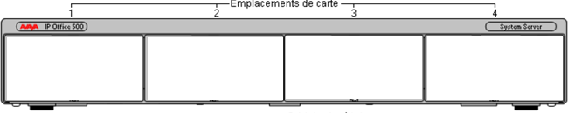

Le système IPBX Avaya Office utilise une solution de mobilité basée sur la technologie DECT dont la description est fournie en ANNEXE N°20.

Question 3.3.2

Indiquer où doivent se connecter les bornes IPBS proposées dans cette solution DECT. Préciser l’intérêt d’utiliser ce type de connexion.

Question 3.3.3

Sachant que le site de la mairie dispose de 10 bases IPBS.

Calculer le nombre maximal de communications simultanées pouvant être réalisées.

Le local « haut des pistes », du site des remontées mécaniques et pistes dispose d’anciens matériels téléphoniques (1 poste analogique et 1 poste DECT).

On décide d’installer l’équipement « SPA232D » présenté en ANNEXE N° 21. Question 3.3.4
Justifier l’utilisation de cet équipement.

Question 3.3.5
Vous souhaitez également changer le poste analogique existant par un modèle plus récent (ANNEXE N° 22). Choisir, en cochant la case correspondante, le modèle à raccorder sur l’équipement SPA232D.
Justifier la réponse.
- Aastra 6730a ◻ Aastra 6753 Justification :

Question 3.3.6

Cocher le type de port physique permettant le raccordement du poste analogique à l’équipement SPA232D.
- PSTN ◻ FXO ◻ FXS

Question 3.3.7

Déterminer si le SPA232D est compatible avec les protocoles de signalisation téléphonique pris en charge par l’IPBX Avaya Office IP500. Justifier la réponse d’un point de vue serveur IPBX et d’un point de vue SPA232D.
Justification :
- NON
- OUI

Question 3.3.8

Le matériel se configure via le protocole https.

Définir ce que signifie le « s » de https. Quelle méthode est ajoutée au protocole http ?

Question 3.3.9

Cocher la case correspondant à l’adresse URL à saisir dans le navigateur pour accéder aux pages de configuration du matériel SPA232D d’adresse IP 10.2.8.100 sachant que le port logique utilisé est le port 789.

◻ http://789:@10.2.8.100 ◻ https://10.2.8.100@789 ◻ https://10.2.8.100:789

Question 3.3.10

Les extensions créées au niveau de l’IPBX sont décrites dans les cadres (A) et (B) ci-dessous :
(A)
Pour le poste mobile Numéro d’extension : 220 Nom : ChronoMobile
Mot de passe : @45789
(B)
Pour le poste filaire fixe
Numéro de poste (téléphone) : 221 Nom : ChronoFixe
Mot de passe : 444333@

Compléter, sur la figure ci-dessous, la configuration des extensions à définir sur le matériel SPA232D.

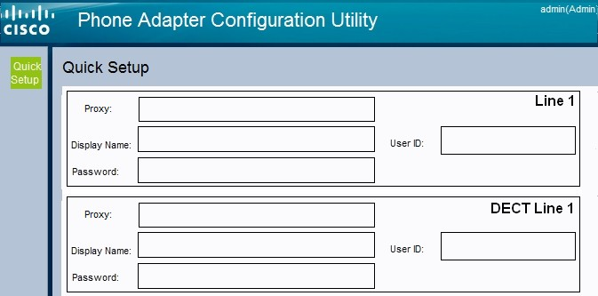

Question 3.3.11

Afin de bien vérifier le fonctionnement des postes et de l’IPBX, on capture, à l’aide d’un analyseur de trames, le trafic de téléphonie IP entre un poste IP et l’IPBX.

Un extrait d’échanges est illustré ci-dessous :
Extrait de capture de trames :

N° Time | Source | Destination | Protocol Info
8 3.371273 | 10.2.8.120 | 10.5.2.200 | SIP Request: REGISTER sip:sip.IPBX01.net:5060
9 3.440012 | 10.5.2.200 | 10.2.8.120 | SIP Status: 401 Nonce has changed(0 bindings)
10 3.545271 | 10.2.8.120 | 10.5.2.200 | SIP Request: REGISTER sip:sip. IPBX01.net:5060
12 3.613854 | 10.5.2.200 | 10.2.8.120 | SIP Status: 100 Trying (0 bindings)
14 3.641766 | 10.5.2.200 | 10.2.8.120 | SIP Status: 200 OK (1 bindings)

Compléter, d’après l’extrait de capture de trames ci-dessus, le diagramme temporel de cet échange dans le tableau ci-dessous :

N°  trame | @IP Machine 1 SIP (Serveur SIP) | Sens communication | @IP Machine 2 SIP (Téléphone SIP)
8
9
10 | @IP = |  | @IP =
12
14

Étude du FIREWALL

Le firewall utilisé est devenu obsolète d’où la décision de le changer par un firewall CISCO ASA5505. De ce fait, le câblage et le paramétrage sont à refaire.

La partie portera uniquement sur la partie xDSL Question 3.4.1
Énoncer l’intérêt d’utiliser un firewall.

Question 3.4.2

Cocher, à l’aide de l’extrait de configuration du firewall situé à l’ANNEXE N°23 et de l’ANNEXE N°16, les interfaces correspondant à chaque Vlan.

 | Eth0/0 | Eth0/1 | Eth0/2 | Eth0/3 | Eth0/4 | Eth0/5 | Eth0/6 | Eth0/7
Vlan 2 |  | x
Vlan 3
Vlan 4
Vlan 200
Vlan 300
Vlan 400

Question 3.4.3

Compléter le schéma de câblage en effectuant les liaisons :

- du firewall aux modems et au commutateur 3750 de la mairie. (On utilisera le port 48 du switch 3750 pour la liaison au firewall).

- de l’arrivée Internet aux modems.

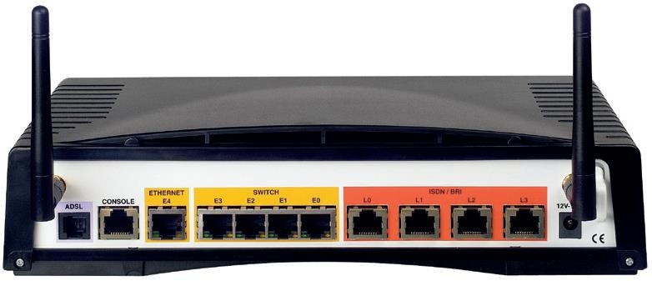
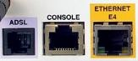
Modem ADSL1
Modem ADSL2

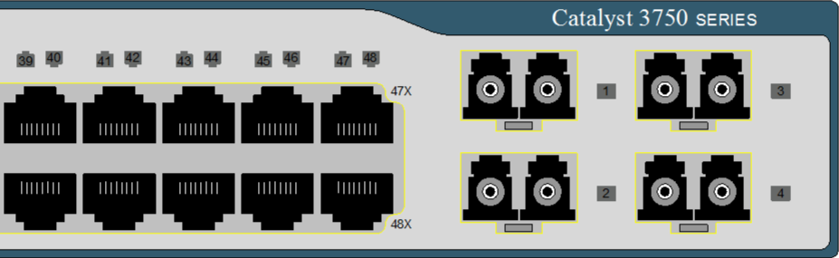
Switch 3750 de la mairie
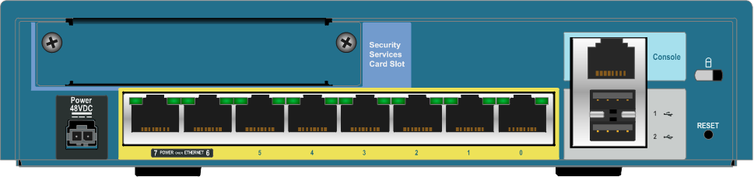
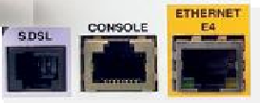
FIREWALL ASA5505
Modem SDSL + 2 TO
RNIS (secours)

